DOSSIÊ TÉCNICO
Bússola Pública — Pipeline Radar Legislativo
Documentação Técnica de Arquitetura, Implantação e Operação

1. Introdução e Cenário de Negócio

1.1 Problema de Negócio
A consultoria Bússola Pública monitora, para clientes de Relações Governamentais (GR), a atividade legislativa da Câmara dos Deputados — proposições, votações, despesas e composição partidária. O acompanhamento manual desse volume (mais de 14.900 proposições, ~74 mil despesas e ~5,4 mil votações já carregadas) é inviável: informações relevantes para a tomada de decisão ficam dispersas, são identificadas tardiamente e não há padronização na priorização de temas estratégicos para cada cliente.
O projeto "Radar Legislativo" resolve esse problema construindo um pipeline de dados automatizado (arquitetura Medalhão: Bronze → Silver → Gold) que extrai, limpa, modela e enriquece com Inteligência Artificial os dados públicos da Câmara, disponibilizando-os em um Data Warehouse (Supabase/PostgreSQL) e notificando automaticamente, via n8n, novas proposições relevantes — classificadas por tema e resumidas executivamente em 3 linhas.

1.2 Benefícios Esperados
- Redução do tempo de monitoramento manual de proposições legislativas;
- Priorização automática por tema estratégico (classificação via embeddings de IA);
- Resumos executivos de 3 linhas, prontos para tomada de decisão;
- Notificações diárias automáticas (e-mail e Telegram) sobre novas proposições relevantes;
- Base estruturada (Star Schema) para análises históricas e dashboards futuros;
- Camada vetorial (pgvector) pronta para busca semântica e RAG (próximos passos).

2. Arquitetura de Dados e Pipeline Estrutural
O pipeline segue a Arquitetura Medalhão, orquestrada por main.py, com cinco macroetapas (extração, transformação, Gold/Parquet, enriquecimento de IA e carga no Supabase), seguidas de uma camada de orquestração e notificação via n8n. O diagrama abaixo resume o fluxo de ponta a ponta:
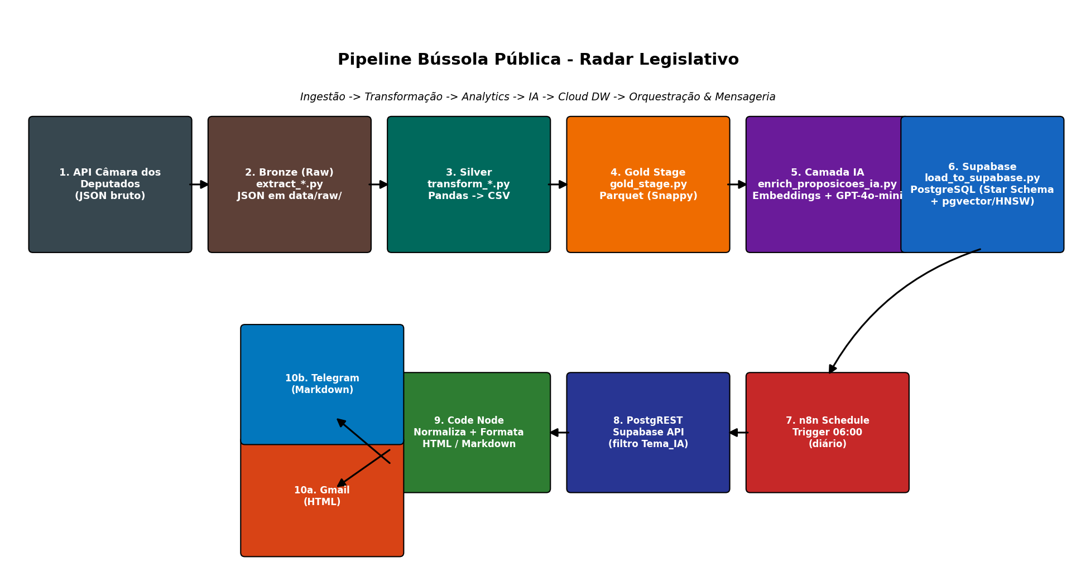
Figura 1 — Diagrama do pipeline Bússola Pública (Bronze → Silver → Gold → IA → Supabase → n8n)

2.1 Camada de Ingestão (Python / uv)
Os módulos src/extract_*.py consomem a API de Dados Abertos da Câmara dos Deputados (deputados, partidos, proposições, votações e despesas), salvando dados brutos na camada Bronze (data/raw/). Os módulos src/transform_*.py aplicam limpeza e padronização com Pandas, gerando a camada Silver (data/silver/), e src/gold_stage.py converte os 5 CSVs Silver para Parquet (compressão Snappy, via PyArrow) na camada Gold (data/gold_stage/). Todos os scripts usam ancoragem dinâmica de caminho (os.path.dirname(os.path.abspath(__file__))), garantindo execução correta independentemente do diretório de chamada.

2.2 Camada de IA (Enriquecimento)
O módulo src/enrich_proposicoes_ia.py classifica cada proposição em um de 10 temas macro-estratégicos (TEMAS_ALVO) por similaridade de cosseno entre o embedding da ementa (OpenAI text-embedding-3-small) e o embedding de cada tema, e gera um resumo executivo de 3 linhas via gpt-4o-mini. Por segurança de custo, o processamento atual está limitado às primeiras 10 linhas (trava de custo), gravando o resultado em data/gold/dim_proposicoes_ia.csv.

2.3 Armazenamento e Modelagem (Supabase / pgvector)
Os dados enriquecidos são carregados no Supabase (PostgreSQL) via src/load_to_supabase.py, usando SQLAlchemy com inserções em lote (to_sql, chunked), seguindo um modelo Star Schema: dim_deputados, dim_partidos, dim_proposicoes (dimensões) e fato_despesas, fato_votacoes (fatos). Uma tabela vetorial dedicada, proposicoes_embeddings, com extensão pgvector e índice HNSW (vector_cosine_ops), suporta busca semântica futura.

3. Dicionário de Dados — Tabela dim_proposicoes
Estrutura principal da dimensão de proposições, núcleo da camada de IA:
Coluna | Tipo | Descrição
id_proposicao | INT8 (PK) | Identificador único da proposição na API da Câmara.
tipo_proposicao | VARCHAR(10) | Sigla do tipo (PL, PEC, MSC, etc.).
numero_proposicao | INT4 | Número da proposição.
ano_proposicao | INT4 | Ano de apresentação.
Ementa | TEXT | Texto integral da ementa da proposição.
tema_ia | VARCHAR(100) | Tema macro-estratégico atribuído por similaridade de embeddings.
resumo_executivo_ia | TEXT | Resumo executivo de 3 linhas gerado por IA (gpt-4o-mini).
data_apresentacao | DATE | Data de apresentação da proposição.

A tabela proposicoes_embeddings (camada vetorial) referencia dim_proposicoes via FK id_proposicao e armazena, para cada modelo de embedding, o vetor (VECTOR(1536)) com índice HNSW para busca por similaridade — ver supabase_schema.sql para o DDL completo (Seção 6).

4. Orquestração e Resiliência (n8n)
O workflow "Radar Legistativo - Corrigido" (workflow_n8n_export.json) é composto por 8 nós, executados diariamente às 06h:
Nó | Função
Execução Diária 06h (Schedule Trigger) | Dispara o fluxo diariamente às 06h00.
Set Config | Monta a expressão de filtro PostgREST a partir de TEMAS_MONITORADOS (in.("Tema1","Tema2")).
Busca Novas Proposições - IA (HTTP Request) | Consulta dim_proposicoes via PostgREST do Supabase, com Always Output Data ativado.
Agrupa Lote de Proposições (Aggregate) | Consolida os itens retornados em um único lote.
Formata Email e Telegram (Code/JS) | Normaliza o payload e monta HTML (e-mail) e Markdown (Telegram), tratando lista vazia.
Envia Email (Gmail) | Envia notificação HTML estilizada.
Envia Telegram (Telegram) | Envia mensagem Markdown ao bot @marcofereiraBot.

4.1 Tratamento de Erros (Resiliência)
O nó HTTP Request está configurado com "Always Output Data" (política "never drop items"): se o Supabase retornar uma lista vazia (nenhuma proposição nova), o workflow não é abortado. O nó Code detecta a lista vazia e gera uma mensagem de "monitoria estável" em vez de falhar — garantindo que o cliente sempre receba a notificação diária, mesmo sem novidades.
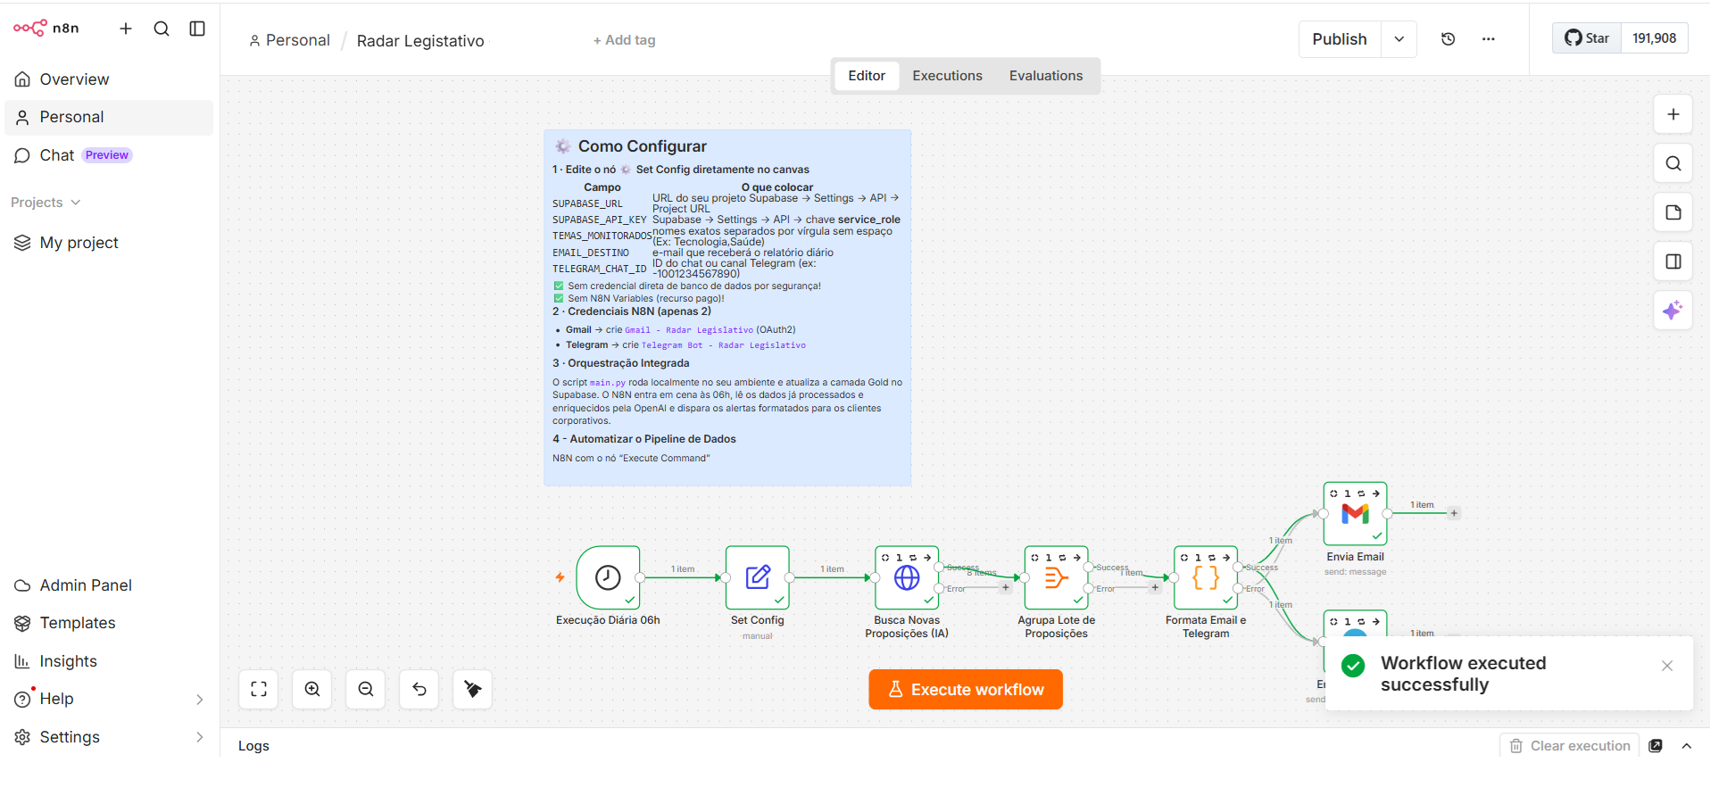
Figura 2 — Workflow n8n em execução

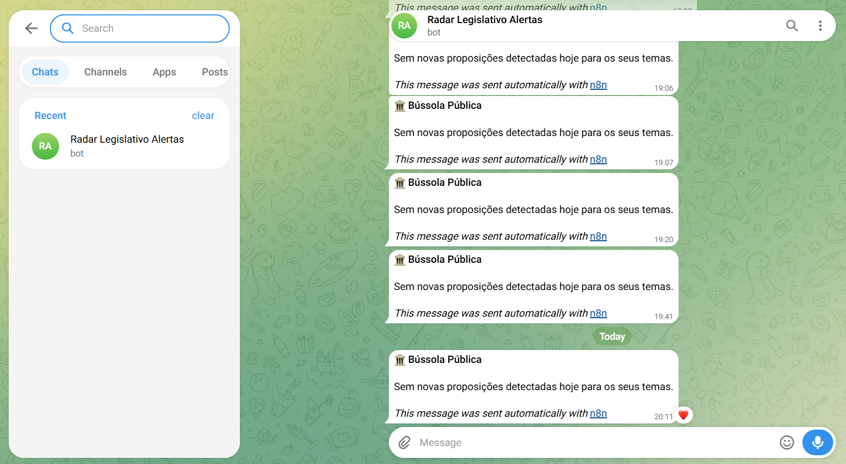
Figura 3 — Notificação formatada no Telegram.

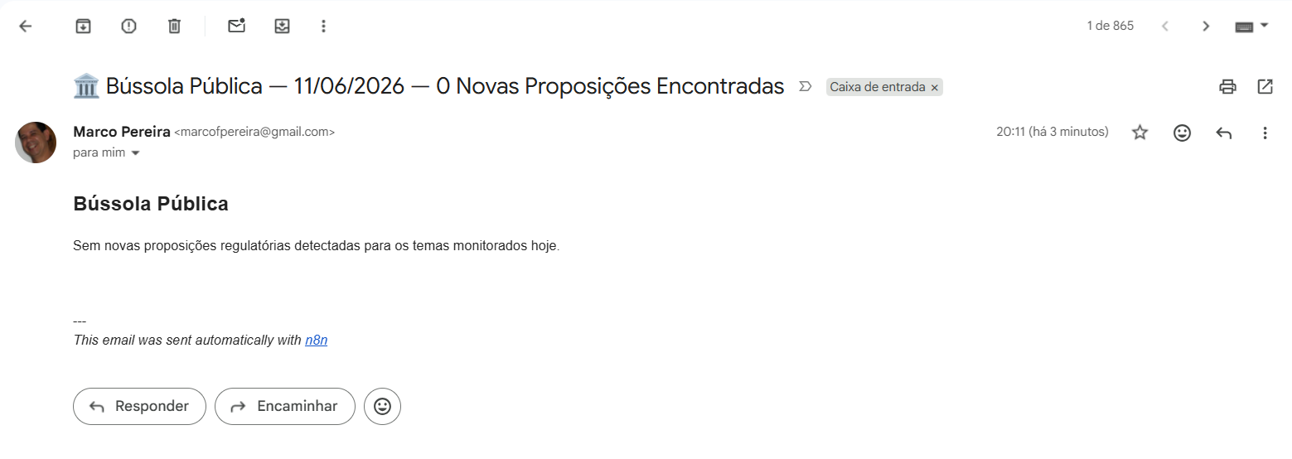
Figura 4 — Notificação formatada no Gmail.

5. Execução Local e Comandos Essenciais
Pré-requisitos: Python 3.11+, gerenciador de pacotes uv, conta Supabase com extensão pgvector habilitada, e variáveis de ambiente em .env (DB_URL, OPENAI_API_KEY etc.).

5.1 Configuração do Ambiente
# clonar o repositório
git clone https://github.com/marcofpereira-ai/DataChallenges.git
cd DataChallenges
# criar e ativar ambiente virtual com uv
uv venv
source .venv/bin/activate # Linux/Mac
.venv\Scripts\activate # Windows
# instalar dependências
uv pip install -r requirements.txt
# configurar variáveis de ambiente (.env)
cp .env.example .env # preencher DB_URL, OPENAI_API_KEY, etc.

5.2 Comandos de Execução
# pipeline completo (Bronze -> Silver -> Gold -> IA -> Supabase)
python main.py
# validar conexão com o Supabase
python src/database.py
# executar a extensão vetorial e o schema completo (uma vez)
psql "$DB_URL" -f supabase_schema.sql
# ingestão incremental diária (últimos 30 dias) - antes do trigger n8n das 06h
python ingestion_script.py

5.3 Dependências Principais
- pandas, pyarrow — manipulação e gravação Parquet (Gold);
- requests — extração via API de Dados Abertos da Câmara;
- openai — embeddings (text-embedding-3-small) e resumos (gpt-4o-mini);
- sqlalchemy, psycopg2 — conexão e carga no PostgreSQL/Supabase;
- python-dotenv — carregamento de variáveis de ambiente (.env);
- Lista completa em requirements.txt (recodificado em UTF-8 nesta entrega).

6. Esquema do Banco de Dados (Star Schema + pgvector)
O DDL completo está em supabase_schema.sql. Resumo das tabelas:
- dim_partidos — dimensão de partidos políticos (PK: sigla);
- dim_deputados — dimensão de deputados, FK para dim_partidos;
- dim_proposicoes — dimensão de proposições, incluindo tema_ia e resumo_executivo_ia (ver Seção 3);
- fato_despesas — fatos de despesas parlamentares, FK para dim_deputados;
- fato_votacoes — fatos de votações, FK para dim_proposicoes;
- proposicoes_embeddings — tabela vetorial dedicada (BIGSERIAL PK, FK para dim_proposicoes, embedding VECTOR(1536), UNIQUE(id_proposicao, modelo)), com índice HNSW (vector_cosine_ops, m=16, ef_construction=64).
create extension if not exists vector;
create table proposicoes_embeddings (
id bigserial primary key,
id_proposicao bigint references dim_proposicoes(id_proposicao),
modelo varchar(50) not null,
embedding vector(1536) not null,
unique (id_proposicao, modelo)
);
create index idx_proposicoes_embeddings_hnsw
on proposicoes_embeddings
using hnsw (embedding vector_cosine_ops)
with (m = 16, ef_construction = 64);

7. Prompt de Resumo Executivo de 3 Linhas
Prompt oficial padronizado do projeto (ver embeddings_prompt.txt e ingestion_script.py), utilizado para gerar o campo resumo_executivo_ia:
Resuma em 3 linhas, com tom executivo e direcionado a tomadores de decisão, o conteúdo abaixo. Foco nas implicações práticas e no que é essencial para ação imediata:
{texto_da_proposicao}
Resuma em 3 linhas.

7.1 Nota de Implementação
O código atual em src/enrich_proposicoes_ia.py (função gerar_resumo_executivo) usa uma variação funcionalmente equivalente, com persona de "analista sênior de Relações Governamentais" e foco em impacto prático para empresas, negócios ou cidadãos. Recomenda-se padronizar essa função para importar e usar o prompt oficial acima (embeddings_prompt.txt), garantindo consistência entre o pipeline completo (main.py) e a ingestão incremental (ingestion_script.py). Esta padronização está registrada como pendência no checklist.md (item 4).
8. Justificativas Arquiteturais

8.1 Tabela vetorial dedicada com FK, em vez de embutir o vetor na tabela de fatos
Manter os embeddings em proposicoes_embeddings, separada de dim_proposicoes e ligada por FK, evita inflar a tabela dimensional principal com colunas de alta dimensionalidade (1536 floats), que raramente são lidas em consultas analíticas comuns. Isso preserva o desempenho de varreduras e índices convencionais sobre dim_proposicoes, permite versionar múltiplos embeddings por proposição (coluna modelo, com UNIQUE(id_proposicao, modelo)) — por exemplo ao trocar de text-embedding-3-small para um modelo futuro — sem migrar a tabela principal, e isola o índice HNSW (que tem custo de manutenção próprio) em uma estrutura dedicada.

8.2 pgvector + índice HNSW como solução de busca semântica em escala
pgvector integra a busca vetorial diretamente ao PostgreSQL/Supabase já utilizado como Data Warehouse, evitando a complexidade operacional de manter um banco vetorial externo separado (ex.: Pinecone) apenas para essa finalidade. O índice HNSW (Hierarchical Navigable Small World) oferece busca aproximada por vizinhos mais próximos com latência sublinear mesmo com dezenas de milhares de vetores, com bom equilíbrio entre velocidade de consulta e custo de construção/atualização do índice — adequado ao volume atual (~14.900 proposições) e ao crescimento esperado do projeto.

8.3 Ingestão incremental dos últimos 30 dias
Reprocessar diariamente o histórico completo (>14.900 proposições) seria custoso e desnecessário: cada chamada à API de embeddings (text-embedding-3-small) e de resumo (gpt-4o-mini) tem custo monetário e latência. Limitar a ingestão incremental a uma janela de 30 dias garante que o pipeline capture proposições novas ou recentemente atualizadas, mantém o tempo de execução compatível com a janela de orquestração diária do n8n (06h), e reduz drasticamente o custo de chamadas a APIs externas (Câmara dos Deputados e OpenAI), sem comprometer a atualidade dos dados monitorados.

9. Conclusão e Próximos Passos
O pipeline Bússola Pública - Radar Legislativo está estruturado de ponta a ponta (extração, transformação, enriquecimento de IA, carga em Star Schema com camada vetorial e notificação automatizada via n8n), com documentação, scripts de ingestão e schema de banco prontos para uso. Os itens pendentes (rotação de chaves expostas em config.yaml, prints reais do n8n e Telegram, padronização do prompt de resumo, reprocessamento da proposição 2599892, e execução do schema no ambiente real do Supabase) estão detalhados em checklist.md, com responsável e próximos passos definidos.

Próximos Passos (expansão futura)
- Camada de marketing político: fato_sentimento_redes, fato_emendas_parlamentares e dim_redutos_eleitorais (ver Modelo - Valor Estratégico);
- Uso da camada vetorial (pgvector) para busca semântica e RAG sobre o histórico de proposições;
- Agendamento do ingestion_script.py via GitHub Actions (cron diário antes do trigger n8n);
- Dashboards analíticos sobre o Star Schema consolidado.

